Presseinformation
Leipfinger-Bader GmbH, Ziegeleistraße 15, 84172 Vatersdorf
Abdruck honorarfrei. Belegexemplar und Rückfragen bitte an:
Kommunikation2B, Westfalendamm 241, 44141 Dortmund, Fon: 0231/33049323

11/24-19

Nachhaltiger Raum
für ländliche Entwicklung

VLE in Tirschenreuth: Ein Bau aus Ziegeln, Holz und Lehm

Der Verband für Ländliche Entwicklung (VLE) Oberpfalz hat mit dem Neubau eines Dienstgebäudes in Tirschenreuth ein bedeutendes Kapitel aufgeschlagen. Das Projekt, geplant von Brückner & Brückner Architekten, präsentiert sich mit einer innovativen Bauweise. Die Kombination aus Kaltziegeln und gefüllten Mauerziegeln mit Holz-Lehm Massivdecken von Leipfinger-Bader setzt dabei neue Maßstäbe für zukunftsorientiertes und nachhaltiges Bauen.

Der Regierungsbezirk Oberpfalz im Osten Bayerns ist bekannt für seine vielfältige Landschaft, die von Wäldern, Hügeln und Flüssen geprägt ist, sowie für viele historische Städte und kulturelle Sehenswürdigkeiten. Mit der Förderung und Entwicklung der ländlichen Gebiete befasst sich der Verband für Ländliche Entwicklung (VLE) Oberpfalz. So unterstützt dieser beispielsweise die Umstrukturierung landwirtschaftlicher Flächen, um deren Bewirtschaftung und die lokale Infrastruktur zu verbessern. Auch die Dorferneuerung wird vom VLE gefördert, um die Lebensqualität in den Gemeinden zu verbessern. Während das Amt für Ländliche Entwicklung als staatliche Behörde für die Umsetzung staatlicher Programme zur ländlichen Entwicklung zuständig ist, konzentriert sich der Verband auf die Interessen und die Unterstützung seiner Mitglieder. Beide arbeiten jedoch eng zusammen – und zukünftig wird dies auch örtlich gegeben sein. So wird das neue Gebäude des Verbands in direkter Nachbarschaft zum Amt für Ländliche Entwicklung Oberpfalz errichtet. Mit einem Investitionsvolumen von 2,5 Millionen Euro entsteht in diesem Kontext ein kompaktes und wirtschaftliches Dienstgebäude mit 15 Büroarbeitsplätzen. Der Umzug von Regensburg nach Tirschenreuth soll nicht nur organisatorische Vorteile bringen, sondern auch neue Arbeitsplätze in die Region verlagern.

Realisiert wird ein Kubus mit Lichthof. Er verfügt über eine Grundfläche von 19 mal 19 Meter und umfasst zwei Geschosse. Brückner & Brückner Architekten lehnen ihren Zugang zum nachhaltigen Bauen an die historische Baukultur der nördlichen Oberpfalz an. Für die vertikalen Bauteile entwarfen die Architekten eine intelligente Kombination aus 49 Zentimeter starken, wärmedämmenden Außenwänden aus mit Holzfasern gefüllten Hochlochziegeln und massiven, nicht wärmegedämmten Ziegeln. Letztere werden aus kalt verpresstem Ziegelrezyklat hergestellt. Die Ziegeloberflächen werden im Innenraum nur geschlämmt; verputzt wird lediglich die Außenfassade. Horizontal kommen Holz-Lehm Massivdecken zum Einsatz. Zusammen mit den rational dimensionierten Fensteröffnungen minimiert die hohe Masse der Bauteile den Energiebedarf. So ist in dem Bürogebäude keine aktive Kühlung vorgesehen. Sogar auf außenliegende Verschattungselemente konnte verzichtet werden.

Vergossener Lehm in Holz
Die in dem Projekt verbauten Holz-Lehm Massivdecken von Leipfinger-Bader sind angelehnt an die historische Stakendecke. Die feingliedrige Tragstruktur besteht aus Holz. In diese wird ein speziell entwickeltes Massivlehmgemisch mit einer Rohdichte von 2.200 Kilogramm pro Kubikmeter gegossen. Es erzeugt Raumabschluss, Brandschutz, Schallschutz und thermische Masse. Zeit- und kostenintensives Stampfen entfällt. Die bis zu 7,5 Meter langen Holzelemente werden manuell zusammengefügt, bei Leipfinger-Bader mit Lehm vergossen und als Fertigteile auf die Baustelle geliefert. Diese Decken bieten hervorragende Schall- und Brandschutzeigenschaften und sind vollständig recycelbar.

Kalt verpresst und ökologisch verfüllt
Mit dem Kaltziegel von Leipfinger-Bader wurde für die tragenden Innenwände ein besonders ressourcenschonendes Produkt gewählt. Denn er besteht zu weiten Teilen aus rezykliertem Ziegelschleifstaub. Dieser Ziegel wird isostatisch gepresst und anschließend ohne Energieeinsatz luftgetrocknet. Dadurch entsteht ein leistungsfähiges Produkt mit hoher Rohdichte und Druckfestigkeit. Mit dieser Rohdichte von 2,0 kg/dm³ trägt er zur Stabilität und Langlebigkeit des Bauwerks bei. Seine Druckfestigkeitsklasse 10 und die charakteristische Druckfestigkeit von f_{k}=4,4 N/mm² gewährleisten, dass der Kaltziegel selbst hohen Belastungen standhält und somit ideal für tragende Innenwände geeignet ist. Darüber hinaus erfüllt der Kaltziegel Schallschutzanforderungen, sodass er zu einem ruhigen Arbeitsumfeld beiträgt. Der Kaltziegel bietet eine nachhaltige Lösung für den Bau, da er sowohl ökologisch als auch ökonomisch vorteilhaft ist. Er eignet sich damit für den Einsatz in Projekten wie dem Neubau des VLE Oberpfalz, der auf eine hohe Umweltverträglichkeit und Energieeffizienz abzielt. In den Außenwänden kommt mit dem Unipor WS08 Silvacor ein mit Holzfasern gefüllter Hochlochziegel zum Einsatz, der ebenfalls dem hohen Anspruch des Bauprojektes an Nachhaltigkeit gerecht wird. Die sortenreinen Nadelholzfasern erzeugen eine hohe Dämmwirkung, tragen zum Wärmeschutz bei und überzeugen als CO₂-neutrale Füllung hinsichtlich der Ökobilanzierung. Mit seiner geringen Wärmeleitfähigkeit von 0,08 W/(mK) trägt der Hochlochziegel zu niedrigen Gesamtenergiebedarf des Gebäudes bei.

Die Verwendung der Holz-Lehm Massivdecke sowie die eingesetzten Wandbaustoffe im neuen Gebäude des Verbands für Ländliche Entwicklung unterstreicht das Engagement für nachhaltiges Bauen. Die gewählten Materialien reduzieren den ökologischen Fußabdruck des Gebäudes erheblich und tragen zu einer langen Lebensdauer bei. Die Kombination der modernen Materialien macht das Gebäude zu einem Vorreiter in Sachen Nachhaltigkeit. Das neue Verbandsgebäude in Tirschenreuth ist damit ein Paradebeispiel für zukunftsweisendes Bauen im ländlichen Raum.

Weitere Informationen erhalten Interessierte unter www.leipfinger-bader.de.
ca. 5.700 Zeichen

Bautafel:
Bauvorhaben: Neubau Verwaltungsgebäude des Verbands für Ländliche Entwicklung (VLE) Oberpfalz, Tirschenreuth
Bauherr: Verband für Ländliche Entwicklung (VLE) Oberpfalz, Regensburg
Planung: Brückner & Brückner Architekten, Tirschenreuth | Würzburg
Bauunternehmer: Wilhelm Kropf Bau GmbH, Thiersheim
Holz-Lehm Massivdecke, Kaltziegel: Leipfinger-Bader, Vatersdorf
Bauzeit: 2024 - 2025

Bildunterschriften

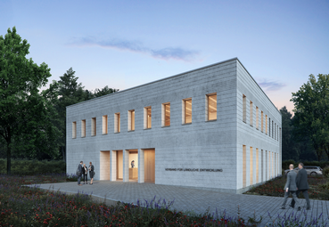
[24-19 Außenansicht]
Das neue Dienstgebäude des Verbands für Ländliche Entwicklung (VLE) in Tirschenreuth verbindet historische Baukultur mit nachhaltigen Materialien. Außenwände aus Holzfaser-gefüllten Ziegeln und die kompakte Kubusform tragen zu einem besonders energieeffizienten Bau bei.
Foto: Brückner & Brückner Architekten

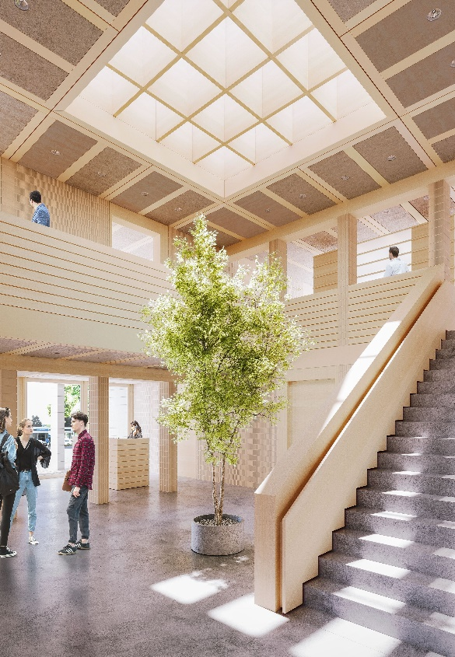
[24-19 Innenbereich]
Im Inneren des Gebäudes tragen die natürlichen Materialien zu einem stabilen, ruhigen und umweltfreundlichen Arbeitsumfeld bei.
Foto: Brückner & Brückner Architekten

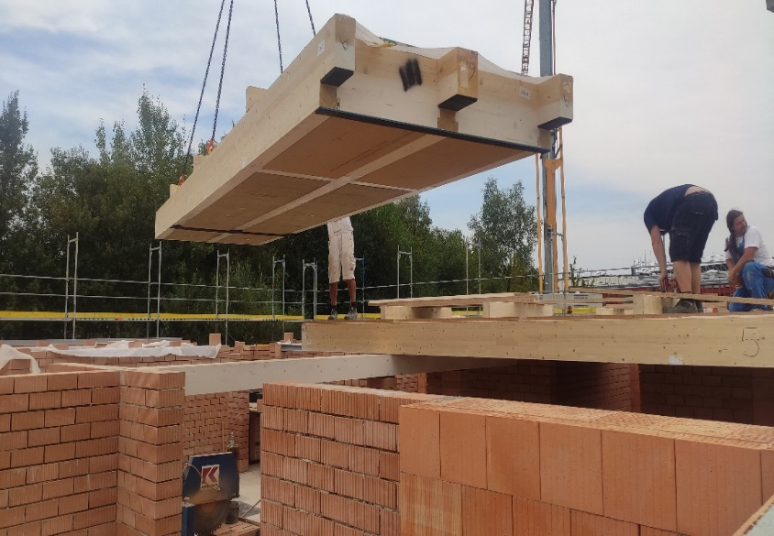
[24-19 Deckenelement]
Die bis zu 7,5 Meter langen Holzelemente werden manuell zusammengefügt, bei Leipfinger-Bader mit Lehm vergossen und als Fertigteile auf die Baustelle geliefert.
Foto: Leipfinger-Bader

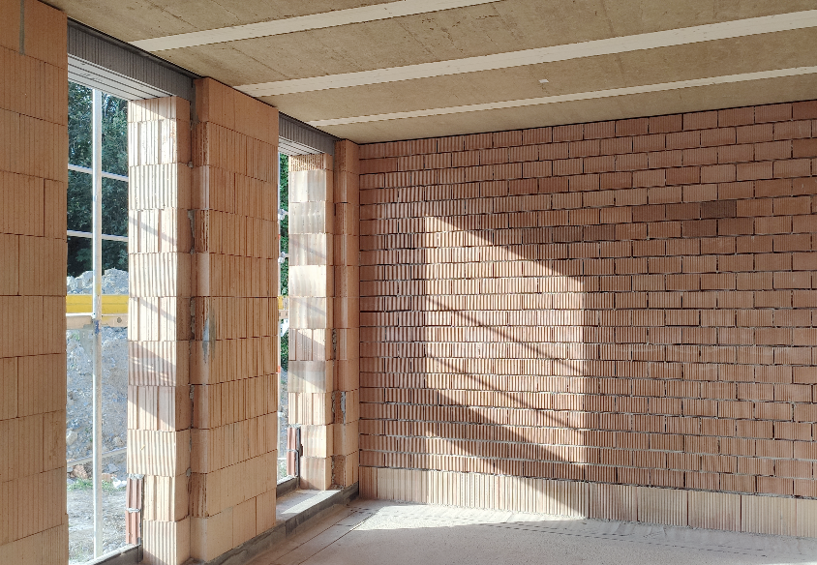
[24-19 Kaltziegel]
50 Zentimeter starke Außenwände werden mit Kaltziegeln kombiniert.
Foto: Leipfinger-Bader

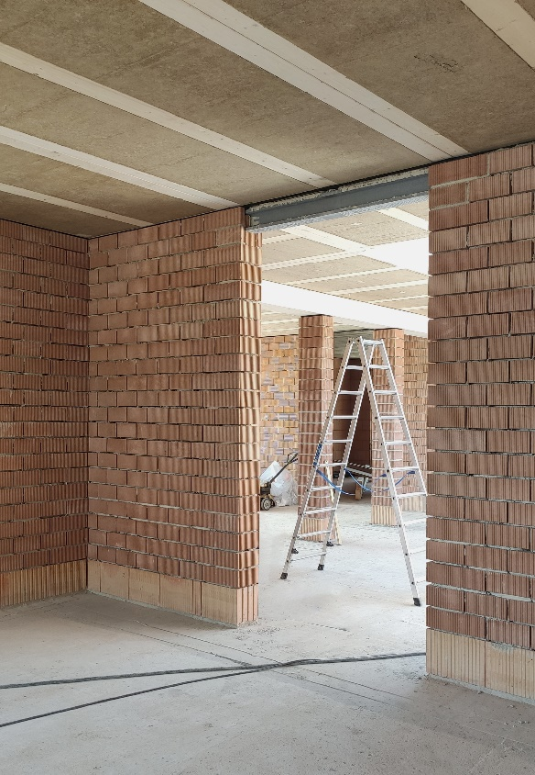
[24-19 Holz-Lehm Massivdecke]
Die Holz-Lehm Massivdecke von Leipfinger-Bader vereint die hohe Masse und Nicht-Brennbarkeit von Massivdecken mit der Nachhaltigkeit und dem natürlichen Raumgefühl von Holzdecken.
Foto: Leipfinger-Bader

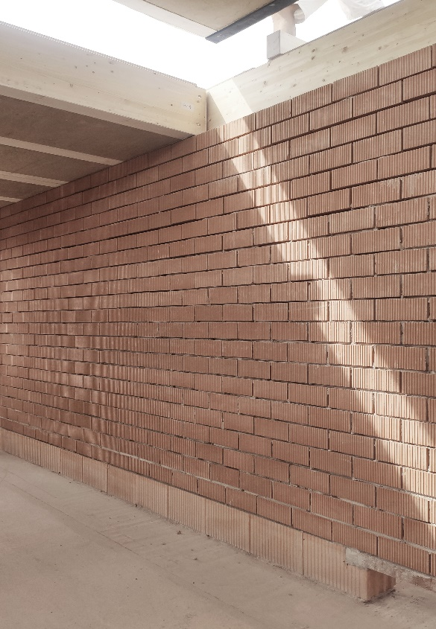
[24-19 Nachhaltige Herstellung]
Hergestellt aus wiederverwertetem Ziegelbruch, überzeugt der Kaltziegel durch seine umweltschonende Herstellung.
Foto: Leipfinger-Bader

Social Media
Sollten Sie das vorliegende Thema für einen Post nutzen, freuen wir uns, wenn Sie zu Leipfinger-Bader verlinken:


Leipfinger-Bader @leipfingerbader


Leipfinger-Bader @Leipfinger-Bader


Leipfinger-Bader @leipfingerbader

Gerne können Sie folgende Posts nutzen:

Der Verband für Ländliche Entwicklung (VLE) zeigt in Tirschenreuth, wie zukunftsweisendes Bauen im ländlichen Raum aussehen kann. Geplant von Brückner & Brückner Architekten, setzt der Verwaltungsbau des Verbands auf Kaltziegel und Holz-Lehm Massivdecken von @leipfingerbader, um eine hohe Umweltverträglichkeit und Energieeffizienz zu gewährleisten.

Der Verband für Ländliche Entwicklung (VLE) Oberpfalz hat in Tirschenreuth ein innovatives und nachhaltiges Dienstgebäude errichtet. Geplant von Brückner & Brückner Architekten, kombiniert das Projekt Kaltziegel und Holz-Lehm Massivdecken von @Leipfinger-Bader, um eine hohe Umweltverträglichkeit und Energieeffizienz zu gewährleisten. Mit einem Investitionsvolumen von 2,5 Millionen Euro und 15 Büroarbeitsplätzen wird das Gebäude nicht nur organisatorische Vorteile bringen, sondern auch neue Arbeitsplätze in die Region verlagern.

Der Verband für Ländliche Entwicklung (VLE) Oberpfalz hat ein beeindruckendes neues Dienstgebäude errichtet, das Maßstäbe im nachhaltigen Bauen setzt. Geplant von Brückner & Brückner Architekten, kombiniert das Projekt innovative Kaltziegel und Holz-Lehm Massivdecken von @leipfingerbader. Diese Materialien tragen dem ressourcenschonenden Gedanken des Projektes Rechnung.

Über die Leipfinger-Bader GmbH:
Leipfinger-Bader ist Marktführer für energieeffiziente und nachhaltige Systemlösungen am Bau und bietet Architekten, Planern und Investoren umfassende Beratungsleistungen. Das Unternehmen setzt als Innovationstreiber konsequent auf Forschung, Entwicklung und Prozessoptimierung. Zum High-End-Produktspektrum für Neubau und Sanierung zählen – neben massiven Mauerziegeln mit integriertem Schall- und Wärmeschutz – auch Recyclingprodukte, wie zum Beispiel der aus recycelten Ziegelresten bestehende Kaltziegel. Hinzu kommen Ziegelmodule und Ziegel-, Lehmziegel- und Stampflehm-Fertigteile für das serielle Bauen, Holz-Lehm Massivdecken als Alternative zu Stahlbetondecken, intelligente Lüftungssysteme, ein Rollladenkasten auch aus Holz, Lösungen für die Dachbegrünung, vorgehängte hinterlüftete Tonality-Keramikfassaden inklusive abgestimmter Unterkonstruktion, Bodensysteme wie der keramische Estrichziegel mit energieeffizienter Heizlösung sowie Lehmplatten für den Innenausbau. Letztere kommen im Holz- und Massivneubau sowie bei der Altbausanierung zum Einsatz – in Form von Trennwänden, als Innenbeplankung speicherschwacher Außenwände oder beim Dachausbau.

Rückfragen beantwortet gern

Leipfinger-Bader Kommunikation2B
Caterina Bader Mareike Wand-Quassowski
Tel.: 0 87 62 – 73 30 Tel.: 02 31 – 33 04 93 23
Mail: info@leipfinger-bader.de Mail: m.quassowski@kommunikation2b.de

